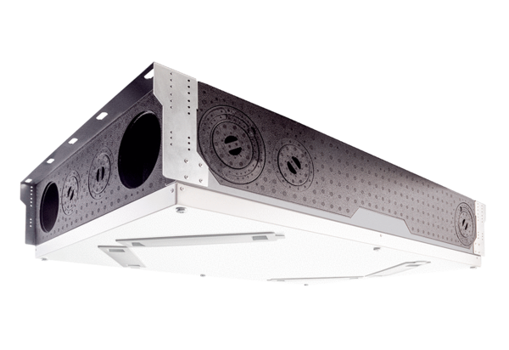Központi szellőztető készülék WS 120 Trio LLCsomagolási egység: 1 darabVálaszték: K
Termékszám: 0095.0655Gyártó: MAICO

